**КОНСПЕКТ**

**этического занятия**

**«В дружбе сила».**

**Цели:**

- развитие умений учащихся вести рассуждения;

- формирование умений аргументировать свою точку зрения;

- формирование нравственных качеств учащихся;

- развивать умение дружить, беречь дружбу.

 Оборудование: г/запись, стихотворения.

**ХОД ЭТИЧЕСКОГО ЗАНЯТИЯ**

1. ***Вступительная часть***

**1 слайд.** Стихотворение «Слово 2друг»»

Звучит песня в исполнении учащихся.

**Совершите чудо.**

**Воспитатель**: Ребята, давайте сейчас посмотрим  друг другу в глаза, улыбнёмся и скажем: «Я желаю тебе...» (ребята говорят пожелания друг другу). Итак, тема нашего занятия: «Дружба».**2 слайд.**

И работать мы будем над такими понятиями как... (открывается доска, там плакат со словами «друг», «приятель», «товарищ» и написано предложение «Друг – это тот, кто...») **3 слайд**

Во все времена и у всех народов высоко ценилась дружба, верность и преданность.

« Кто не ищет дружбы с близким, тот себе заклятый враг» писал ещё в 12 веке Шота Руставели.

Я предлагаю вам поработать в группах (3 ряда)

***II. Знакомство с понятием «дружба» (работа в группах)***

**Составление пословиц о дружбе**.

Учащиеся  трёх групп получают конверты с пословицами о дружбе. Надо собрать пословицу из отдельных слов (на листочках).

1 группа «Друг за друга стой – выиграешь бой»

« Не имей сто рублей, а имей сто друзей»

2 группа «С хорошим товарищем веселее при удаче, легче в беде»

«Дружба что стекло: сломаешь не починишь»

3 группа «Без друга нам на душе вьюга».

«Дружба не гриб - в лесу не найдёшь»

**4 слайд** проверка правильности пословиц.

**Обсуждение понятия «дружба»**

**Воспитатель**: Молодцы, пословицы у  вас получились.

Общая тема пословиц – ДРУЖБА.

**Вопросы для обсуждения:**

- Как вы понимаете слово «дружба»? **5 слайд**

- Кто такой друг? (это человек, которому доверяют секреты, который помогает когда нужно)

- Что значит «дружить»?

-«Друг»,«приятель»,«товарищ»-одно ли значение у этих слов? **6 слайд** - Есть ли определённые правила дружбы? **7 слайд**

Далее идут высказывания учащихся по этим вопросам.

**Обобщение.**

**Воспитатель:** Итак, мы с вами рассказали друг другу, кто такой друг. Вы высказали интересные суждения о том, как надо дружить и какие правила дружбы должны существовать. Сейчас я вам предлагаю провести МОЗГОВОЙ ШТУРМ. Эту операцию проводят когда нужно быстро решить какую-нибудь проблему. Мы решаем следующую проблему: « Настоящий друг, какой он?». Я вам раздаю карточки с вспомогательными словами , предложениями, словосочетаниями.

1. доверяет

2. понимание, взаимопонимание

3. помогает

4. думает не о своих интересах

5. бескорыстный

6. друг познаётся в беде.

7. порядочность (могут быть друзья)

8. искренность

9. верность.

10. уважает

11.защищает

12.говорит правду

13.откровенный

**Анкета «Твоё мнение»**

**8 слайд**

**Комментирование ситуаций.**

**Воспитатель:** А теперь я предлагаю вам поработать консультантами. Каждая группа получает конверт. В нём вы найдёте описание той или иной ситуации. Задача вашей группы  - прокомментировать её**. 9 слайд**

**1 группа**: Твой друг употребляет плохие слова и выражения. Твои действия.

**2 группа**: Твой друг стал получать плохие отметки, и родители запрещают тебе с ним дружить. Твои действия.

**3 группа**: Твой друг сделал что-то плохое, а наказывают тебя. Твои действия.

 Учащиеся в группах обсуждают, а затем предлагают свои комментарии всеобщему вниманию.

**Формирование законов дружбы.**

**Воспитатель**: Вы замечательно справились с работой консультантов. Предлагаю каждой группе на листочках записать правила, законы дружбы.

 Учащиеся работают в группах, в итоге все вместе отбирают наиболее значимые для всех законы.

**ЗАКОНЫ ДРУЖБЫ**

 1. Помогай другу в беде.

 2. Умей с другом разделить радость.

 3. Не смейся над недостатками друга.

 4. Останови друга, если он делает что-то плохое.

 5. Умей принять помощь, совет, не обижайся на критику.

 6. Не обманывай друга.

 7. Умей признать свои ошибки, помириться с другом.

 8. Не предавай своего друга.

 9. Относись к своему другу так, как тебе хотелось бы, чтобы относились к тебе.**10 слайд**

**Коммуникативное упражнение «Колыбель»**

***III. Чтение стихотворения и обсуждение.***

**Воспитатель:** Предлагаю послушать  стихотворение, которое приготовили две наши ученицы.

 Стихотворение читают заранее подготовленные дети

**Стихотворение А.Л.Барто «Требуется друг»**

**1 ученица:** Все живут- не тужат, а со мной не дружат,

                   Предлагаю Ильиной: «Ты дружи со мной одной».

                   Есть разряд у Ильиной и девчонок свита,

                   Подружусь я с Ильиной – стану знаменитой.

**2 ученица**: Все пятёрки до одной у Светловой Нади.

                   Я прошу: «Дружи со мной» Подружись хоть на день!

                   Будешь ты меня спасать – дашь контрольную списать».

                  А девчонки на дыбы! Говорят: «Молчала бы!»

                  Не вставать же на колени уговаривать подруг,

                  Напишу я объявленье: «Срочно требуется друг!»

**Вопросы для обсуждения:**

- Почему с девочкой никто не хотел дружить?

- Что бы вы ей посоветовали?

- Можно ли заставит насильно дружить?

***IV. Заключительная часть***.

**Воспитатель**: Я надеюсь, что теперь мы будем более внимательно относиться друг  другу. Будем стараться выполнять законы дружбы, которые сами же издали.

**Занятие заканчивается игрой «Найди друга».**

Все учащиеся делятся на две группы. Одной группе завязывают глаза, дают возможность походить по помещению, затем предлагают найти и узнать друг друга. Узнать можно с помощью рук, ощупывая одежду, волосы, руки. Когда друг найден, игроки меняются ролями. (Можно просто предлагать угадать, кто это из твоих одноклассников).

Затем все учащиеся становятся в круг со словами «Шире, круг, шире». Учащиеся берутся за руки и по очереди говорят соседу что-нибудь приятное. Знаками внимания могут быть личностные качества, внешность, умения, манера поведения. В ответ ребёнок говорит: «Спасибо» - и подкрепляет ещё одной похвалой в свой адрес: «А ещё я думаю, что я...»

**Звучит песня «Дружба», все рассаживаются по местам.**

**Заключительное слово воспитателя (рефлексия):**

Наш сегодняшний разговор о дружбе закончен. Мы его обязательно продолжим. А теперь: Что нового вы узнали сегодня? Чему научились? О чём задумались? Какие чувства возникли у вас во время занятия?

- Узнали что такое настоящий друг

- Задумались какой я друг

- Возникло чувство сожаления, что у меня ещё нет настоящего друга.

- Почувствовал радость, что у меня есть настоящие друзья.

- Научились работать в команде в коллективе.

НАСТОЯЩИЙ ДРУГ

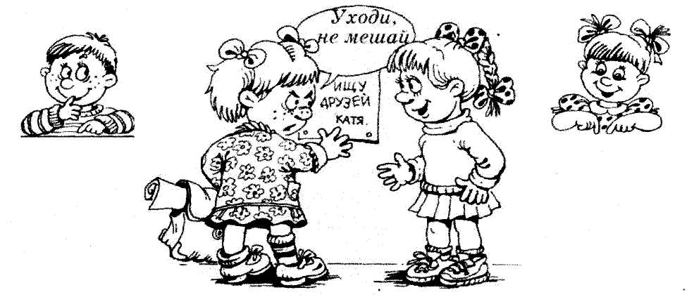

ТВОЕ МНЕНИЕ

1. Настоящий друг –
2. Настоящий друг –
3. Настоящий друг –
4. Настоящий друг –
5. Настоящий друг –
6. Настоящий друг –.

